



Título del artículo

Nombre de autor/a

Afiliación académica/institución a la que pertenece

[correo](mailto:claudia.furiati.paez@gmail.com) electrónico

Número 1

2023



Protegido bajo licencia Creative Commons

**Visor cultural**:*documentos de investigación y discusión*es una plataforma del Observatorio de Políticas y Economía de la Cultura cuyo objetivo es incentivar y difundir la producción académica e investigativa respecto a temáticas relevantes a las políticas y economía de la cultura a nivel regional. Este espacio recoge documentos de trabajo e investigaciones en formato de artículo o ensayo sobre diversas temáticas con el objetivo de fomentar la discusión y la difusión de análisis y planteamientos diversos entre la comunidad académica, artística y cultural, y a la vez ofrecer un marco para que los escritos puedan continuar su perfeccionamiento en vistas a su publicación en revistas académicas y/o libros especializados.

Los textos divulgados en esta plataforma no están sujetos a políticas de exclusividad, por lo que se encuentran liberados para que sus autores los publiquen en los espacios que consideren pertinentes.

El presente trabajo ha sido publicado bajo la licencia Creative Commons **Attribution-NonCommercial-NoDerivatives 4.0 International (CC BY-NC-ND 4.0)**.



Director: Pablo Cardoso

Equipo: Mario Maquilón y Malena Goya

http://observatorio.uartes.edu.ec/



Rector: William Herrera

Vicerrector académico: Bradley Hilgert

Vicerrectora de investigación y posgrado: Olga López

http://www.uartes.edu.ec/sitio

**Título del artículo** *(Times New Roman, 16, negrita, alineado a la izquierda)*

*(Times New Roman, 12, alineado a la derecha*) Nombre del Autor/a o autores[1]*

Institución a la que pertenece

**Resumen:**

*El resumen presenta de forma general la estructura y el contenido del artículo o ensayo en un texto de no más de 250 palabras. En este sentido, el resumen debe incluir el objeto de estudio, los objetivos, alcance y metodología de la investigación, así como los principales hallazgos y una síntesis de la conclusión. Se recomienda un lenguaje claro y preciso con un enfoque descriptivo.*  (Times New Roman, 12, cursiva, justificado)

**Palabras clave:**

*Estos elementos permiten la localización del artículo en índices y bases de datos bibliográficas mediante motores de búsqueda. Por tanto, los términos seleccionados, tantos generales como específicos, deben recoger las principales temáticas y rasgos del texto. Se recomienda un mínimo de cinco palabras claves, cada una de las cuales tenga tres palabras como límite, incluyendo las preposiciones.*

**Abstract:**

*Traducción del resumen al inglés*

**Keywords:**

*Para la selección de palabras clave en inglés se sugiere considerar su dimension idiomática y el uso particular que se le otorga en un contexto angloparlante.*

**Introducción** *(Times New Roman, 12, negrita, alineado a la izquierda)*

Esta sección ofrece una primera aproximación a la investigación que se desarrollará en páginas posteriores. Por ello, plantea el objeto de estudio, además de los antecedentes y motivos detrás de su elección. Consecuentemente, en la introducción también se detalla el contexto, la problemática y/o las preguntas de investigación, así como los objetivos que se buscan alcanzar. En los últimos párrafos se expone la estructura o secciones que contiene el texto *(Times New Roman, 12, justificado).*

**Desarrollo**

La estructuración del desarrollo de la investigación se deja a criterio de cada autor/a, en vista de los diferentes formatos y estilos de artículos y ensayos académicos. En este sentido, a continuación, se detallan algunos elementos que podrían ser de utilidad según el tipo de texto:

*Marco teórico:* presenta las teorías, modelos conceptuales, variables, enfoques con el objetivo de contextualizar el objeto de estudio y servir como insumo para el análisis de los resultados. Así también, permite al lector identificar los pilares epistemológicos y teóricos que guían la investigación. En este sentido, se recomienda optar por referencias de los últimos 5 años siempre que sea posible, y en especial para campos en constante y rápido desarrollo, como el tecnológico.

*Estado del arte:* consiste en una revisión de literatura panorámica que muestra el desarrollo del conocimiento en el área de estudio y se utiliza principalmente en la investigación-acción. Por tanto, el estado del arte incluye una exploración de los estudios, investigaciones y últimos avances y descubrimientos en un determinado campo.

*Metodología:* expone los procedimientos, herramientas y modelos de análisis utilizados durante la investigación, de modo que pueda ser replicada. Para esta sección se recomienda una redacción en pasado y en tercera persona. Entre los elementos que forman parte de la metodología se encuentran las técnicas (experimentales, estadísticas, analíticas, etc.), los instrumentos y enfoque (cuantitativo, cualitativo o mixto), los criterios para el análisis, las variables investigadas, el diseño del estudio, el modo de recolección de los datos y la frecuencia de las observaciones. En caso de emplear encuestas es necesario incluir el criterio de muestreo y selección de la población empleada.

*Resultados***:** se detallan los principales hallazgos de forma clara y concisa, para lo cual se pueden emplear recursos como tablas, figuras y gráficos. Para la estructuración de esta presentación de resultados pueden emplearse las preguntas u objetivos de investigación. Se sugiere una redacción descriptiva (sin interpretación) y en pasado. Como ejemplos de resultados se puede mencionar variaciones estadísticas significativas, contribuciones analíticas, planteamientos conceptuales y/o casos de estudio, según el tipo de investigación.

*Discusión:* la discusión tiene un estilo argumentativo y demuestra la validez interna y externa de los resultados. Para ello, se revisan analíticamente los hallazgos contrastándolos con el marco teórico o estado del arte según sea el caso, tras lo cual es posible detallar las implicaciones y teóricas de dichos resultados, sugiriendo con ello líneas de investigación futuras sobre la temática abordada.

En este sentido, la discusión de resultados apunta hacia la interpretación y generalización de las observaciones alcanzadas. En esta sección se pueden poner a prueba las teorías o hipótesis planteadas previamente, y confirmar o refutar corrientes de pensamiento. En caso de hallar discrepancias o nuevos aspectos a investigarse, deben identificarse las limitaciones y el alcance de la investigación para establecer un punto de referencia que permita trabajar modificaciones en los modelos teóricos existentes, o incluso la creación de nuevos esquemas.

**Nota:** Las secciones aquí presentadas responden a la estructura tradicional de un artículo académico-científico. Sin embargo, cada autor/a tiene la libertad de incluir en su trabajo las secciones y apartados que considere pertinente.

**Conclusiones**

Este apartado recoge las principales conclusiones y respuestas generadas en la discusión de resultados. Por tanto, se recomienda una redacción sintética, clara y precisa. En la conclusión pueden retomarse las preguntas y/o objetivos de investigación para darles cierre. Así también, en esta sección pueden añadirse las sugerencias de acción y de investigación.

**Referencias bibliográficas**

Cada una de las citas incluidas en el texto debe contar con su correspondiente referencia bibliográfica en esta sección. Los lineamientos de citación y referenciación del artículo deben seguir lo establecido por el manual Chicago-Deusto, al cual se adscribe la Universidad de las Artes. En el siguiente enlace se podrán encontrar dichas directrices: <http://www.uartes.edu.ec/descargables/manual_estilo_chicago_deusto.pdf>

**Nota:** El modelo presentado en esta plantilla se propone como una guía. Sin embargo, se recomienda evaluar la estructura y contenidos adecuados según el tipo de investigación y texto que desee producirse.

**Indicaciones generales de formato**

**Títulos:**

**1. Políticas culturales en territorio** *(primer nivel)*

* 1. **Gestión cultural desde los gobiernos autónomos descentralizados** *(segundo nivel)*

**1.1.1. Experiencia de aplicación del Plan de Cultura del Municipio de Quito** *(tercer nivel)*

**Modelo de página**

La página está formada con márgenes de 3 cm. a izquierda y derecha, y de 2 1/2 cm. superior e inferior. Se utiliza la fuente Times New Roman de Word para Windows en tamaño 12 y con espaciado sencillo. Todos los parágrafos tienen espaciado de 0 ptos. anterior y posterior. Las comillas serán dobles (") y terminarán después de las señales de puntuación.

**Figuras y tablas**

Como figura se incluye todo tipo de imagen, diseño, fotografía o gráfico, y se añade siempre pie de foto o leyenda inferior. El autor/a del artículo es responsable de la autorización de reproducción de la obra. El texto al pie y sobre las figuras y tablas tendrá un tamaño de 10 puntos.

La figura tendrá siempre un llamado en el cuerpo del texto, como se ejemplifica en esta misma frase (Figura 1). A continuación, algunos ejemplos de título ilustrativo en cuanto a la presentación, citación y referencia.

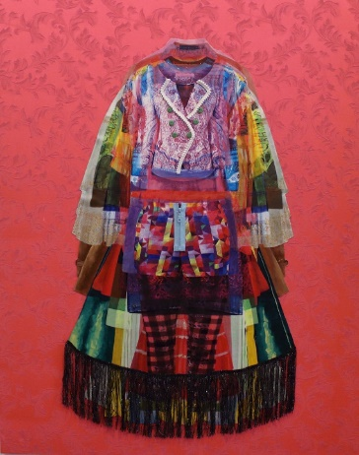

**Figura 1.** Diana Gardeneira, *Batir tus melones* (2010). De la serie *Yo sí te hago todo*. Técnica mixta. (Times 9, centrado, imagen siempre con la referencia del autor, fecha. La altura de la imagen es hacia 8 cm.)

**Fuente:** página web https://artecontemporaneoecuador.com/diana-gardeneira/

Las figuras también podrán presentarse agrupadas (Figuras 2 y 3) con un "ajuste de texto" en la opción "en línea con el texto":

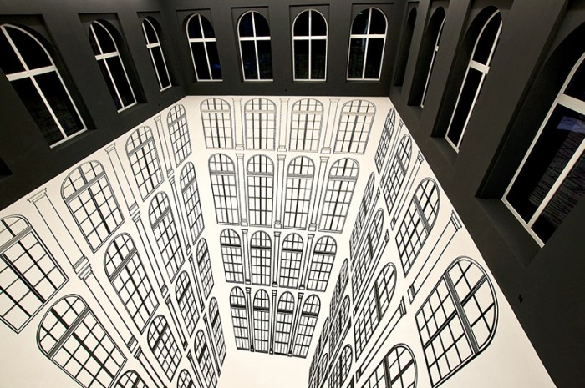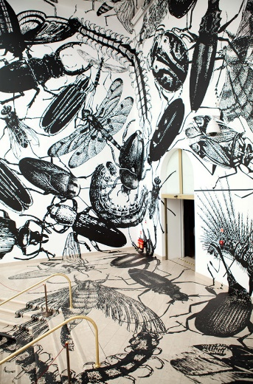

**Figuras 2 y 3.** A la izquierda: Regina Silveira, *Abyssal*  (2010). En Atlas Sztuki Gallery of Contemporary Art. Vinilo adhesivo sobre paredes pintadas y filtros de luz. A la derecha: Regina Silveira, *Mundus admirablis* (2007 - 2014). Fotografía. (Times 9, centrado, imagen siempre con la referencia del autor, fecha. La altura de la imagen: c. 8 cm. Separación entre imágenes: un espacio de teclado)

**Fuente:** Página web <https://reginasilveira.com/ABYSSAL>

En la categoría "tablas" están los cuadros de datos, cuya referencia y título se coloca en su parte superior. También cuentan siempre con un ancla en el texto, como se hace en esta frase (Tabla 1). La numeración de las figuras es independiente de la numeración de las tablas.

**Tabla 1.** Ejemplo de un cuadro de datos

|  |  |  |
| --- | --- | --- |
| **1** | **4** | **7** |
| **2** | 5 | **8** |
| **3** | **6** | **9** |

**Fuente:** Encuesta nacional realizada en el 2018

**Notas:**

Hay que subrayar la distinción entre referir la autoría de un objeto con respecto al origen o autoría de la fotografía, que también será citado.

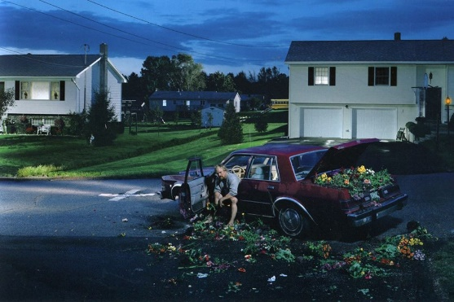

**Figura 4.** ‘Dream House’. Foto de Gregory Crewdson (2002)

**Fuente:** Página web <https://www.phillips.com/detail/gregory-crewdson/NY010010/34>

Si el autor del artículo es autor de una fotografía o gráfico, se debe señalar como se muestra en la Figura 5.

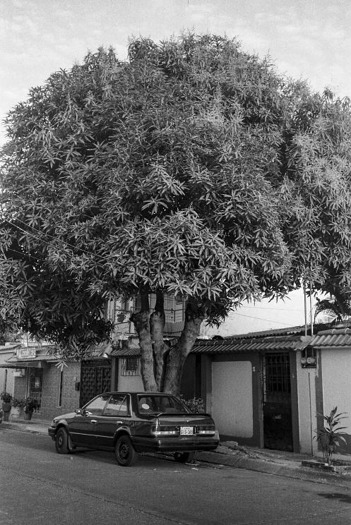

**Figura 5.** Ciudadela Guayacanes de la ciudad de Guayaquil, Ecuador

**Fuente:** Remitido por el/la autor/a

**Citaciones**

Las notas deben ir numeradas correlativamente a pie de página y hacer referencia a ellas en el texto con números volados (superíndices). De este modo [2]. Éstos irán por delante del signo de puntuación (coma, punto y coma, punto) en los casos en los que coincidan con él. Serán bibliográficas o de contenido, en cuyo caso se recomienda abreviar su extensión. El texto de la nota al pie tendrá un tamaño de 10 puntos.

Las remisiones sucesivas a las mismas obras se harán de forma abreviada (APELLIDO, *título abreviado*..., p. o pp.); para evitar confusiones, solo debe usarse el termino *ibid*. o *ibídem*, siempre en cursiva. Solamente se utilizará en caso de repeticiones absolutamente inmediatas.

Hasta tres autores, se separan por punto y coma: APELLIDOS, Nombre; APELLIDOS, Nombre; APELLIDOS, Nombre. Más de tres autores, se pone el primer firmante *et al.*:

APELLIDOS, Nombre *et al.*

Las citas textuales cortas (menores de 50 palabras) se escribirán entre comillas (“”) y en cursiva. Las citas textuales superiores a 50 palabras se ofrecerán en párrafo aparte sangrado (1 cm), sin comillas, con cuerpo de letra 11. La supresión de una parte de la cita se indicará mediante puntos suspensivos encerrados entre corchetes, así (...)

Los lineamientos de citación y referenciación del artículo deben seguir lo establecido por el manual Chicago-Deusto, al cual se adscribe la Universidad de las Artes. En el siguiente enlace se podrán encontrar dichas directrices: <http://www.uartes.edu.ec/descargables/manual_estilo_chicago_deusto.pdf>



El Observatorio de Políticas y Economía de la Cultura es una plataforma que promueve el análisis y debate sobre las políticas y dinámicas del sector cultural y artístico. Para este fin, el Observatorio despliega tres ejes de acción: datos y estadísticas; investigación y productos editoriales; y la realización de encuentros y espacios de discusión.

Les invitamos a revisar los productos del Observatorio de Políticas y Economía de la Cultura en los siguientes enlaces:

[Memorias](http://observatorio.uartes.edu.ec/memorias-1er-encuentro/)

[Termómetro Cultural](http://observatorio.uartes.edu.ec/termometro-cultural-2/)

[Publicaciones editoriales (Prismas)](http://observatorio.uartes.edu.ec/prismas/)

[Cultura en Renglones](http://observatorio.uartes.edu.ec/noticias/)

1. * Breve biografía del autor(es), que incluya también correo electrónico, ciudad, país, y la institución u organización a la que pertenece en caso de ser pertinente.
2. Ejemplo de nota a pie de página. (Times New Roman, 10, justificado).